### **階段一：用戶主動查詢與排序列表**

1. **設計用戶查詢介面**：開發搜索欄位、篩選器和排序選項的 UI。
2. **課程資料處理與索引建立**：解析 CSV/JSON 資料，建立課程索引。
3. **開發課程大綱網頁爬蟲**：爬取課程大綱網頁，提取並儲存詳細資訊。
4. **開發搜索與排序 API**：實現後端查詢和排序功能的 API。
5. **開發課程列表展示 UI**：設計並實作課程列表的前端介面，顯示課程名稱、簡介、學分等資訊。
6. **開發查詢結果詳情介面**：提供課程詳細資訊的展示，如大綱、課程目標、評分方式等。

### **階段二：課程推薦系統**

1. **設計用戶偏好收集介面**：開發問卷或互動式元素，收集用戶偏好。
2. **用戶偏好資料處理**：接收並儲存用戶偏好資料，供推薦算法使用。
3. **推薦算法開發**：開發課程推薦算法，根據用戶偏好推薦課程。
4. **開發推薦系統 API**：提供推薦結果的後端 API。
5. **開發推薦結果展示介面**：在前端展示推薦的課程列表，並提供用戶反饋機制。

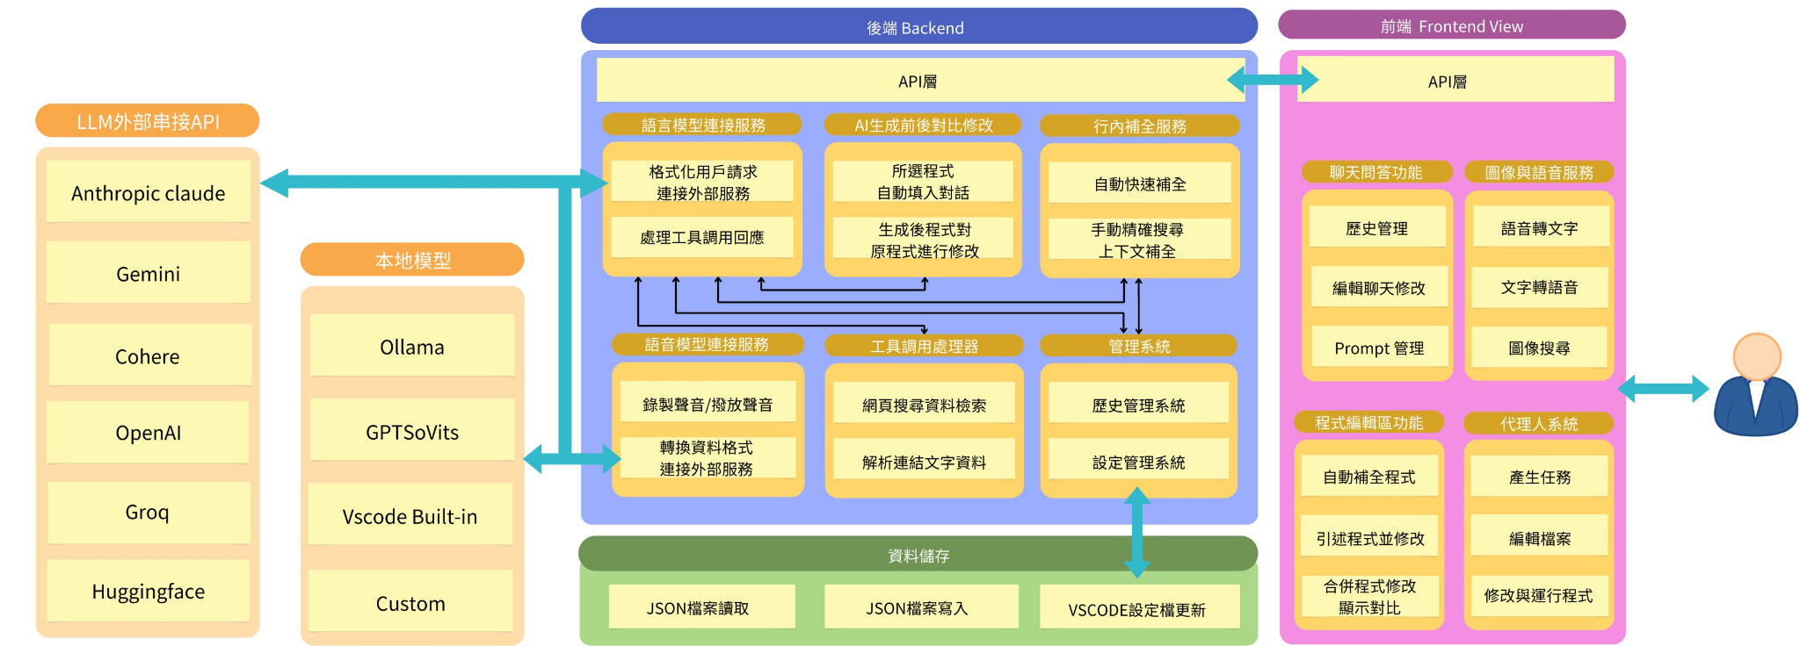

I. 引言與問題定義 (1人)

明確定義系統將解決的資訊檢索問題。

說明應用領域及其對資訊檢索系統的相關性。

**我們算有解決到資訊檢索問題嗎?**

1. 目前的課程查詢系統使用上不夠方便，在學程推薦、空堂填課上無法給予建議  
 -> 我們用其他方式作為輔助，解決這個問題。

2. 解決描敘性查詢

可以將學生想學習技能與課程匹配

(原本用描述性的query可能搜尋不到課程，但透過chatbot的輔助使這個想法變得可行)  
 (同義詞查詢透過chatbot轉化為具體查詢，可能解決多義性、語言變化、用戶意圖的理解等問題)

3. 根據您的興趣自動發現課程

用戶可以不需透過直接搜尋，瀏覽相關課程簡介及其他資訊，系統就可以推薦用戶有興趣的課程。

II. 系統設計 (3人)

畫圖的連結：<https://drive.google.com/file/d/1FbLRg30Xd8KI1f_r3DaKvc7yeR6mlg4U/view?usp=sharing>

概述系統架構，詳細說明系統的組件和模組。

討論與應用領域相關的挑戰，以及系統設計如何應對這些挑戰。

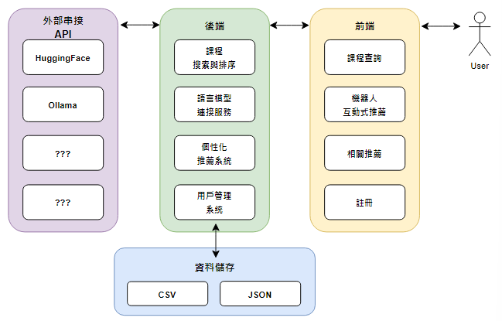

III. 實施與評估計劃 (3人) 唐 安 萱

提供實施計劃概述，包括工具、框架和技術。

概述系統性能評估的指標和方法。

IV. 完成計劃 （1人）迪

概述系統開發、測試和最終評估的時間表和任務。